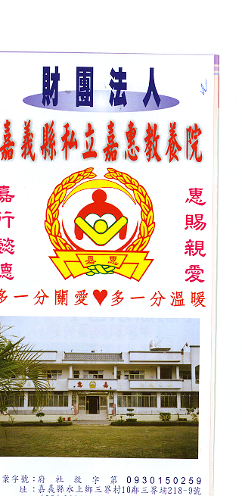
財 團 法 人 嘉 義 縣 私 立 嘉 惠 教 養 院（新增建院舍籌募基金）
專 案 捐 款 明 細 核准文號:衛部救字第1050112982號 106年05月份
捐款人 | 捐 款  來 源 | 收據  編號 | 金額 | 捐款人 | 捐 款  來 源 | 收據  編號 | 金額 | 捐款人 | 捐 款  來 源 | 收據  編號 | 金額
謝○誼 | 現金收入 | A0101942 | 500
鄭○玲 | 劃撥收入 | A0101943 | 2,000
備註:本月專案捐款( 劃撥收入$ 2,000+現金收入$500 ) 合計新台幣$2,500元整

